ПОРТФОЛИО ВЫПУСКНИКА ФАКУЛЬТЕТА ТОВ

І. Общие сведения

Фамилия, имя, отчество | Хацкевич Екатерина Вячеславовна
Дата рождения/гражданство | 17.09.2000/РБ
Факультет | Технология органических веществ
Специальность | Технология лекарственных препаратов
Семейное положение | Не замужем
Место жительства (указать область, район, населенный пункт) | Витебская область, г. Чашники
E-mail | katya.khatskevich00@mail.ru
Социальные сети
Моб.телефон | +375298173907
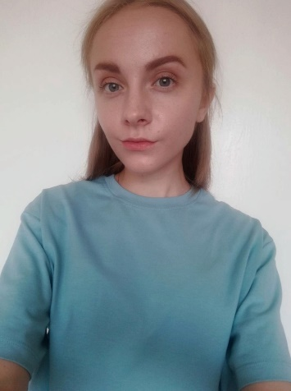

ІІ. Результаты обучения
Основные дисциплины по специальности, изучаемые в БГТУ  Дисциплины курсового проектирования | 1. Биохимия;  2. Введение в фармакологию;  3. Основы токсикологии;  4. Технология готовых лекарственных препаратов;  5. Химия и технология биологически активных веществ;  6. Процессы и аппараты химической технологии;  7. Аналитическая химия и ФХМА;  8. Идентификация природных органических соединений;  9. Фармацевтическая химия;  10. Органическая химия;  11. Механизмы реакций органических соединений;  12. Химия элементорганических соединений;  13. Химия гетероциклических соединений;  14. Общая биология;  15. Оборудование и проектирование предприятий фармацевтической промышленности.  1. Прикладная механика;  2. Процессы и аппараты химической технологии;  3. Идентификация природных органических соединений;  4. Организация производства и управление предприятием;  5. Оборудование и проектирование предприятий фармацевтической промышленности.
Средний балл по дисциплинам специальности | 8,6
Места прохождения практики | РУП «Белмедпрепараты» (общеинженерная и преддипломная)  ООО « НПК Биотест» (производственная технологическая)
Владение иностранными языками (подчеркнуть необходимое, указать язык); наличие международных сертификатов, подтверждающих знание языка: ТОЕFL, FСЕ/САЕ/СРЕ, ВЕС и т.д. | - начальный;  - элементарный;  - средний (англ.);  - продвинутый;  - свободное владение.
Дополнительное образование (курсы, семинары, стажировки, владение специализированными компьютерными программами и др.) | Владение пакетом Microsoft Office, Компас 3D, MathCad, графическим редактором Figma.  Свидетельство о дополнительном художественном образовании (5 лет обучения).
Научно-исследовательская деятельность (участие в НИР, конференциях, семинарах, научные публикации и др.) | Участие в конференции на кафедре философии и права и в стендовой работе по английскому языку.
Общественная активность | Участие в деятельности волонтёрского отряда «Открытые сердца», в стройотряде «Лесной» и в минском полумарафоне.

ІІІ. Самопрезентация
Жизненные планы, хобби и сфера деятельности, в которой планирую реализоваться | Интересна работа с перспективой карьерного и профессионального роста, а также совершенствование знаний в сфере технологии лекарственных препаратов и биотехнологий.
Желаемое место работы (область/город/предприятие и др.) | г. Минск, Минская область, г. Витебск

